**Молодежь из Новосибирска доказала, что умеет спасать**

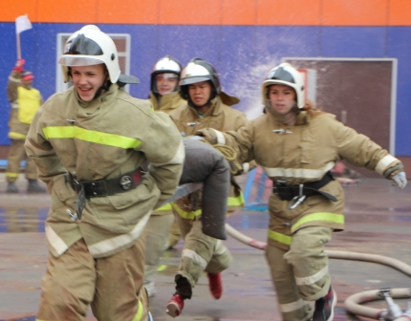

В Новосибирске в честь Дня пожарной охраны России и 71-ой годовщины Победы в Великой Отечественной войне прошли соревнования среди  молодежных добровольных пожарных дружин. Главный приз - кубок памяти ветерана противопожарной службы Николая Савченко победителям  экстремальной пожарно-спасательной эстафеты вручил начальник Главного управления МЧС России по Новосибирской области Виктор Орлов.  
  
В состязаниях участвовали 11 команд из образовательных заведений города, где созданы добровольные пожарные дружины. На площадке учебной  пожарно-спасательной части Центра ГОЧС пожарные дружинники померились силой в деле спасения и ликвидации пожара.  
  
Нестандартная и интересная программа соревнований началась со скоростного надевания боевой одежды пожарного, преодоления «подвесного  моста», «разрушенной лестницы», «туннеля» и «лабиринта».  
  
После этих испытаний дружины пожарных прокладывали магистральную и рабочие рукавные линии, поражали мишени из пожарного ствола, тушили  огонь в противне с помощью огнетушителя.  
  
Завершилась эстафета стремительным подъемом по выдвижной и штурмовой лестницам в окна второго этажа учебной башни, спасением с третьего этажа башни  «пострадавшего» (манекена) с помощью спасательной веревки и его эвакуацией в безопасное место.  
  
Лучший результат показала команда молодежных пожарных добровольцев из Сибирского государственного университета водного транспорта со временем 2,23 мин. Второе место заняла сборная Центра дополнительного образования "Алые паруса" с результатом по эстафете 2,29 мин. Третье место у команды Новосибирского государственного педагогического университета (время – 2,30 мин.).

[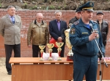](http://54.mchs.gov.ru/upload/site70/document_images/X7aRs6nA2M-800x600.jpg)[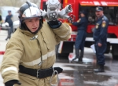](http://54.mchs.gov.ru/upload/site70/document_images/ohAU2wx21r-800x600.jpg)[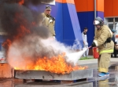](http://54.mchs.gov.ru/upload/site70/document_images/XuXdXrfTjK-800x600.jpg)

[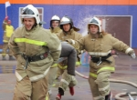](http://54.mchs.gov.ru/upload/site70/document_images/AyvyzDUCLB-800x600.jpg)[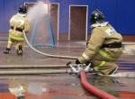](http://54.mchs.gov.ru/upload/site70/document_images/gF9IhZLWlK-800x600.jpg)[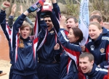](http://54.mchs.gov.ru/upload/site70/document_images/HOUkZReuUX-800x600.jpg)